JAAR 2024

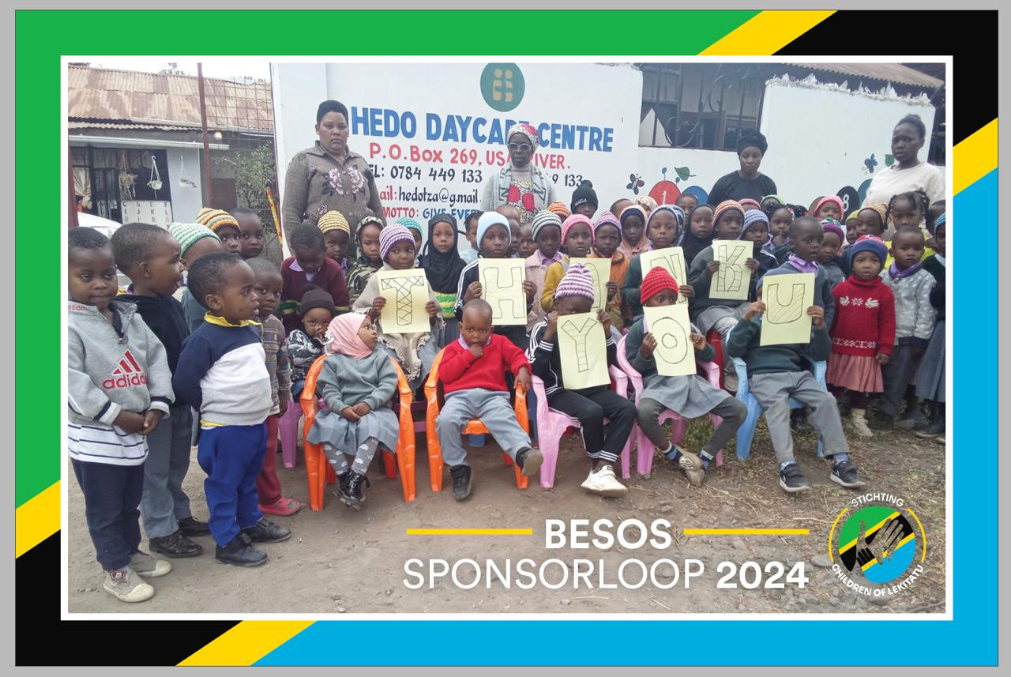

Beste Donateurs,

Het 2de jaar van ons bestaan als stichting is met een paar leuke successen afgesloten.
Onze stichting heeft, dankzij uw trouwe steun, samen met onze partner HEDO enkele wensen die op onze prioriteitenlijst stonden geheel of gedeeltelijk weten te realiseren. Wij willen u, als donateurs hartelijk bedanken voor uw steun.

Wat hebben wij weten te realiseren in 2024:

- We hebben 17 kansarme kinderen gelegenheid gegeven om op onze kosten naar van het kinderdagverblijf te gaan. Hier krijgen ze dagelijks een ontbijt en tussen de middag een warme maaltijd.
- Sinds augustus 2024 huren we een minibus om onze kinderen van huis naar school te brengen in Lekitatu Village. Voorheen moesten deze kinderen wel drie kwartier lopen naar en van school.

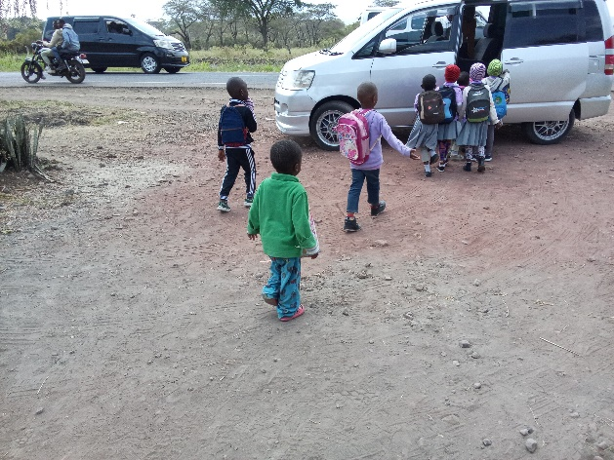

- We hebben, ook sinds augustus 2024 de 3 kinderopvang medewerksters een kok en schoonmaakster kunnen voorzien van een verzekering voor medicijnen. Deze worden in Tanzania niet vergoed.
- We hebben de salarissen met 20% kunnen verhogen met de voornaamste reden, deze medewerksters te behouden voor de kinderopvang. Dit lijkt erg veel, maar als we bedenken dat het salaris van een kinderopvang medewerkster +- € 40,- in de maand is dan valt het in absolute cijfers wel mee. We moeten ons bedenken dat normaal gesproken een kinderopvang medewerkster +- € 80,- to 100,- per maand verdient.

Dit hebben wij dankzij u weten te realiseren. Dit geeft ons hoop voor de toekomst.
- We hebben onze ANBI status gekregen. Dit biedt onze donateurs de mogelijkheid, via de inkomstenbelasting een deel van hun donatie terug te krijgen.
- Er is een sponsorloop voor ons georganiseerd door de stichting BESOS uit Bergschenhoek.
Van elf basisscholen uit Bergschenhoek hebben ruim 300 kinderen een bedrag weten op te halen van € 13.550,- Dit is een overweldigende prestatie van de kinderen, ouders, familie en vrienden.

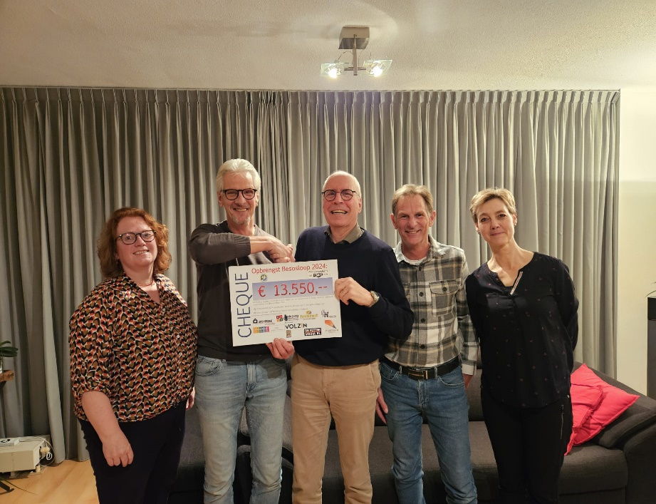

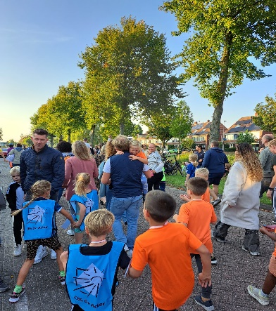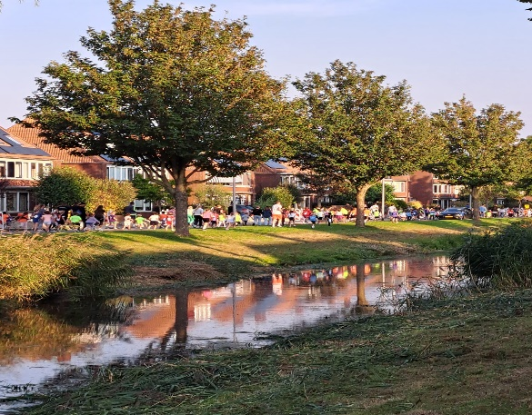
Dit bedrag zouden wij graag als eerste aanbetaling reserveren, om in de nabije toekomst nieuwe en duurzame klaslokalen te bouwen.

Voor 2025:
Onze doelstelling voor 2025 is in de eerste plaats het voortzetten van datgene, dat wij in 2024 hebben kunnen realiseren.
Door prijsverhogingen, met name voor voedsel en energie denken we € 7.812,- nodig te hebben. Afgelopen jaar hebben wij aan inkomsten € 5.599,- mogen ontvangen (de sponsorloop buiten beschouwing genlaten). Dit waren de maandelijkse of jaarlijkse donaties die onze stichting heeft mogen ontvangen.
Wij hopen met nieuwe donateurs in 2025 het verschil te kunnen overbruggen.

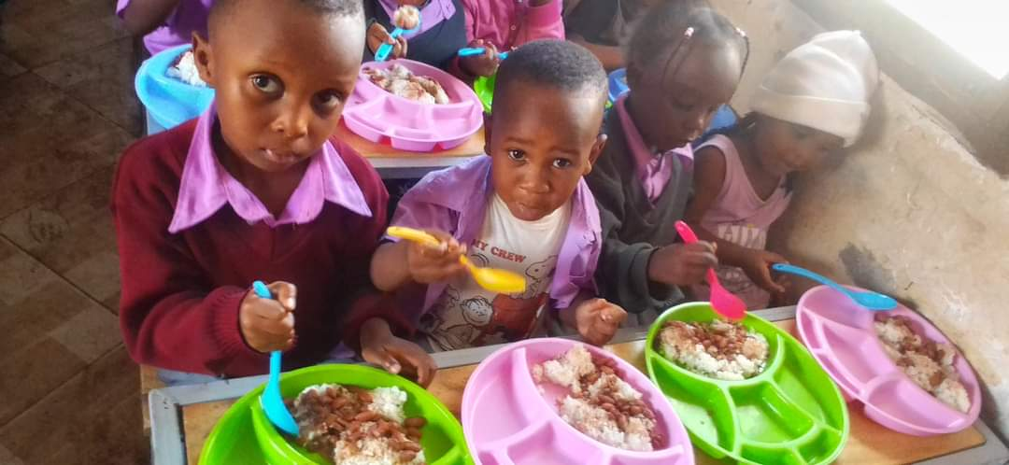
In maart 2025 gaan wij op eigen kosten naar Tanzania, om polshoogte te nemen van de situatie bij het kinderdagverblijf. Wij vinden het noodzakelijk de persoonlijke banden met de bestuurleden aan te trekken, zodat we elkaar beter begrijpen. Er zijn nogal wat cultuur verschillen waardoor er soms miscommunicatie kan ontstaan.
Wij hopen dat u bij het lezen van onze nieuwsbrief een beter beeld heeft gekregen van hetgeen wij proberen te doen voor het kinderdagverblijf HEDO in USA River.

Website: www.stichtingchildrenoflekitatu.nl
Facebook: Stichting of Lekitatu.nl

Tilburg 23-01-2025.

